# 輸入內容：

1. 借戶戶號

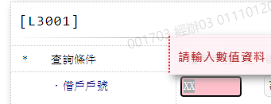

1. 統一編號

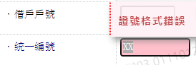

1. 核准號碼

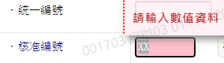

1. 案件編號

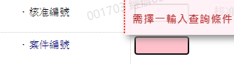

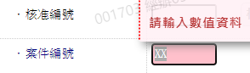

# 輸出內容：

